ВЛИЯНИЯ ЛАЗЕРНОЙ ОБРАБОТКИ НА СЕМЕНА ЯРОВОЙ ПШЕНИЦЫ ИРЕНЬ

О.Г.Долговых, В.В. Красильников, Р.Р. Газтдинов

Повышение урожайности и валовых сборов сельскохозяйственных культур - главная задача земледельцев страны. В последние годы все активнее изучаются факторы физического воздействия на семена разных культур с целью ускорения их прорастания и повышения полевой всхожести [4]. Публикации зарубежных и отечественных авторов свидетельствуют о положительном влиянии лазерного облучения на прорастание семян, рост и развитие растений, повышение урожайности сельскохозяйственных культур. Использование лазера является экономически выгодным и экологически чистым приемом [1].
Начиная с 2005 года, нами ведется активная работа по влиянию лазерного излучения на различные культуры. Первым опытом были исследованы семена огурцов и результаты внедрены в ОАО «Тепличный комбинат «Завьяловский» [2].
На основании данных исследований была получена существенная прибавка урожая (30%), что значительно снизило энергоемкость продукции с одного квадратного метр [3].
На основании этих исследований нами было принято решение изучить влияние лазерного излучения на семена яровой пшеницы Ирень и произвести полевой опыт.
На базе установки с горизонтальным разбрасывателем была разработана новая установка для лазерной предпосевной обработки, способная обрабатывать большие объемы.

Рис. 1 – Установка для лазерной предпосевной обработки семян с горизонтальным разбрасывателем:
1 – станина, 2 – электродвигатель, 3 – щит управления, 4 – транспортер, 5 – механизм разбрасывателя, 6 – подающий зернопровод, 7 – бункер, 8 – разбрасыватель, 9 – лазерный излучатель, 10 – приемный бункер.

Установка работает следующим образом: зерно из бункера 7 через подающий зернопровод 6 попадает на разбрасыватель, равномерно распределяясь по транспортерной ленте 4, двигается дальше и проходит под лазерным излучателем 9, далее обработанное лазером зерно попадает в приемный бункер 10.
В качестве излучателя был выбран светодиодный лазер, питающийся от источника постоянного тока напряжением 3В. Для установки был сконструирован блок питания с регулируемым стабилизатором напряжения на микросхеме LT1083, обеспечивающий на выходе стабилизированное напряжение 1,25…5 В. За счет этого появилась возможность изменять световую мощность лазерного луча. Длина волны используемого лазера λ=680 нм.
Для проведения исследования была выбрана методика многофакторного эксперимента. Принципиальная особенность многофакторного опыта — возможность установить действие изучаемых факторов, а также характер и величину их взаимодействия при совместном применении. Для работы принят насыщенный, близкий к D-оптимальным план для квадратичной модели с четырьмя независимыми переменными. Такие планы обеспечивают минимальное количество экспериментов, не требуя при этом высокой точности измерения значений входных и выходных факторов и обеспечивая достаточно высокую точность построения статистической модели процесса. С учетом выбранной схемы обработки в качестве входных факторов в данном случае определены следующие:
- X₁ - угол наклона плоскости скатывания семян, град. В данном случае изменение угла наклона позволяет менять скорость прохождения семян под пятном лазера, что приводит к изменению времени экспозиции t, в течение которого происходит собственно облучение;
- X₂ - оптическая мощность излучателя, мВт;
- X₃ - количество последовательных обработок, раз;
- X₄ - интервал между двумя последовательными обработками, час.
В результате мы имеем 4 независимых между собой входных фактора, каждый из которых определяет величину энергетической экспозиции Н. Соответственно каждая из точек плана эксперимента отличается величиной экспозиционной дозы излучения, введенной в обрабатываемые семена.
Существующая установка имеет ряд существенных недостатков, а именно:
1) низкая производительность;
2) узкий диапазон регулирования мощности лазера (излучателя).
Таким образом, стоит задача о разработке установки, которую можно будет использовать для обработки зерна лазерным излучением в больших объемах. Для реализации поставленной задачи идет работа по совершенствованию сканирующего устройства, способного развертывать лазерный луч в горизонтальную лучевую плоскость.
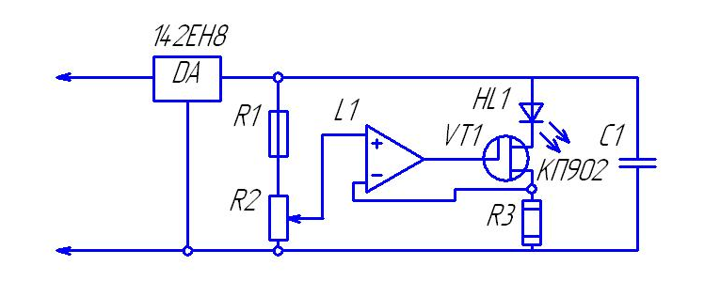
Рис.2 – Принципиальная электрическая схема лазерной установки для облучения семян

Выбор технологий предпосевной обработки был основан на предварительных лабораторных исследованиях, которые показали, что облучение семян лазером ускоряет прорастание семян и повышает всхожесть. Двух летние полевые опыты подтвердили эффективность лазерной обработки семян, так в среднем за два года полевая всхожесть в вариантах с предпосевной обработкой семян по технологии 1, 3 и 5 повысилась на 6-11 % (НСР₀₅= 5 %) относительно контроля, где этот показатель составил 60 % (табл. 1).

Таблица № 1
Структура урожайности яровой пшеницы Ирень в зависимости от технологии предпосевной обработки семян (среднее за 2010-2011 гг.)
Вариант | Всхожесть полевая, % | Густота стояния продуктивных, шт./м² |  | Количество зерен в колосе, шт. | Масса зерна, г
Вариант | Всхожесть полевая, % | растений | стеблей | Количество зерен в колосе, шт. | с колоса | 1000 шт.
Контроль | 60 | 329 | 377 | 18,7 | 0,49 | 23,4
Технология 1 | 66 | 370 | 417 | 20,3 | 0,54 | 23,5
Технология 3 | 66 | 366 | 414 | 21,3 | 0,51 | 23,6
Технология 5 | 71 | 391 | 440 | 20,4 | 0,54 | 23,9
НСР₀₅ | 5 | 35 | 38 | 1,68 | - | -

Увеличение густоты всходов в дальнейшем оказывает непосредственное влияние на формирование густоты стояния растений перед уборкой. Так, полевая всхожесть необработанных семян в 60 % (контроль) способствовала формированию густоты стояния растений до 329 шт./м², что существенно ниже данного показателя в вариантах с предпосевной обработкой семян лазером на 37-62 шт./м² (НСР₀₅= 35 шт./м²).
Анализ корреляционной зависимости урожайности от всхожести полевой показал прямую положительную зависимость. Так обнаружена средняя прямая корреляционная зависимость между приведёнными признаками (r= 0,64) и определена формула корреляционной зависимости (уравнение прямой линии):

$y=0,\text{12}x+5,\text{15}$ (1)
По приведённой формуле построен график (рис. 3).
Аналогичные результаты были получены и по формированию продуктивного стеблестоя, так в контроле густота стояния продуктивных стеблей составила 377 шт./м², что существенно ниже чем в исследуемых вариантах с технологией 1 и 5 соответственно на 41 и 63 шт./м² (НСР₀₅= 38 шт./м²). Проанализировав корреляционную зависимость урожайности от продуктивного стеблестоя определён вывод о том, что данная зависимость средняя (r= 0,63) и определена криволинейная зависимость:

$y=−0,\text{00009}x^{2}+0,\text{085}х−7,1$ (2)
Согласно рассчитанной формуле построен график зависимости (рис. 4).

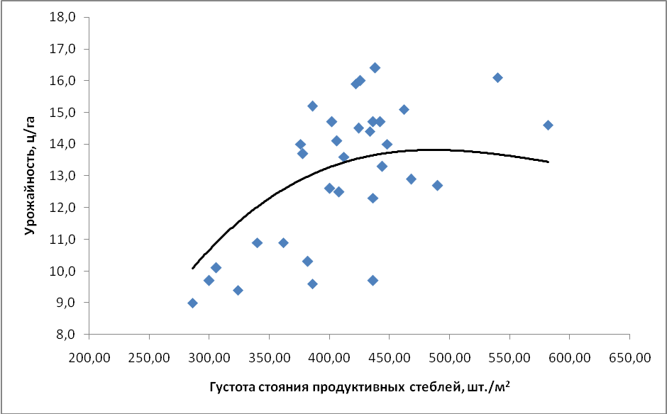
Рис. 3 – Зависимость урожайности яровой пшеницы Ирень от всхожести полевой

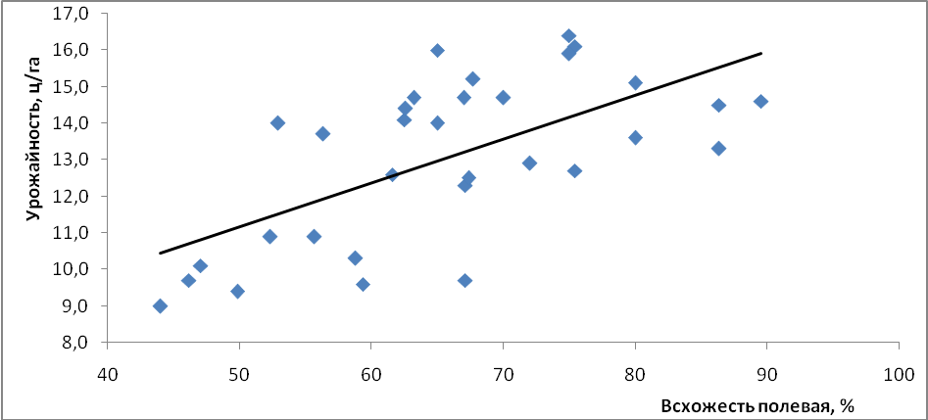
Рис.4 – Зависимость урожайности яровой пшеницы от густоты продуктивного стеблестоя

Однако в наших исследованиях сформированная густота стояния продуктивных растений и стеблей, в связи с создавшимися неблагоприятными условиями вегетации, была ниже оптимальных значений для нашего региона в 500-600 шт./м², что определяет и нами полученная зависимость. Поэтому увеличение продуктивного стеблестоя в наших исследованиях не привело к снижению продуктивности колоса, а напротив к его повышению, что свидетельствует о благоприятном влиянии предпосевной обработки семян лазером на рост и развитие растений яровой пшеницы. Так, среднее количество зёрен в колосе у растений на контроле составило 18,7 шт., что существенно ниже в вариантах с технологией обработки 1, 3 и 5 соответственно на 1,5, 2,6 и 1,7 шт. (НСР₀₅= 1,4 шт.). Так же противоречиво (зависимость массы зерна с колоса от продуктивного стеблестоя – r= 0,04, F₀₅<F_{t}), но увеличение количества зёрен в колосе в зависимости от лазерной обработки привело к тенденции повышения массы зерна с колоса от 0,49 г до 0,54 г и массы 1000 зёрен от 23,4 г до 23,9 г.
Таким образом, фактическая урожайность полученная, за эти годы была сформирована за счёт выше изложенных и проанализированных структурных элементов урожайности, которые способствовали существенной её прибавке в среднем за два года по варианту «Технология 3» на 0,9 ц/га, по варианту «Технология 5» на 1,7 ц/га при НСР₀₅= 0,6 ц/га или на 11 и 14 % соответственно (табл. 2).

Таблица № 2
Влияние лазерной обработки семян на урожайность яровой пшеницы, ц/га
Вариант | Урожайность за |  | Среднее за два года | Отклонение от контроля в среднем за два года
Вариант | 2010 г. | 2011 г. | Среднее за два года | Отклонение от контроля в среднем за два года
Контроль | 10,5 | 14,1 | 12,3 | -
Технология 1 | 11,3 | 14,0 | 12,6 | 0,3
Технология 3 | 11,1 | 15,4 | 13,3 | 0,9
Технология 5 | 12,5 | 15,6 | 14,0 | 1,7
НСР₀₅ |  | 0,5 | 0,6 | -

В заключение следует вывод, что приведённые технологии 3 и 5 позволяющие повышать полевую всхожесть семян и урожайность яровой пшеницы имеют в настоящее время важное технологическое значение и поэтому их следует внедрять в производство с целью получения высоких и устойчивых урожаев этой культуры.

Литература

- Безверний, Ш.А. Сельские профессии лазерного луча. - М.: Агропром издат. - 1985. - С. 10-15
- Исследование влияния лазерного излучения на семена овощных культур /Крылов О.Н., Долговых О.Г., Кузнецов С.И., Соловьев А.И./ Конференция «Вавиловские чтения» – Саратов: Изд-во Научная книга, 2007. – с.159-163
- Технико-экономическое обоснование внедрения новых технологий в овощеводстве закрытого грунта» Монография – Ижевск: Изд-во «Книгоград», 2009. – 218 с. – Чазова И.Ю., Долговых О.Г., Осипов А.К. и др.
- Шахов, А.А. и др. Фотостимулирующие и мутагенные действия лазерного луча. - М.: Колос. - 1972. - С. 45-50.

